**Муниципальное бюджетное дошкольное образовательное учреждение**

**«Детский сад комбинированного вида № 25»**

Утверждаю:

Заведующая МБДОУ «Д/с № 25»

Длужевская Р.Г. ________

**«___»___________ 2025г.**

**Положение**

# Акция

# «Красная гвоздика»



**Разработано:**

**старшим воспитателем**

**Шмаковой З.В.**

**2025 год**



**Акция «Красная гвоздика».**

# Девиз акции «Красная гвоздика – символ Победы, вечной Памяти героям-победителям».

**Цель акции:** воспитание чувства патриотизма, уважения к Защитникам Отечества, гордости за свою страну.

Акция «Красная гвоздика» призвана показать дань уважения Защитникам Отечества

Воспитать современную культурную личность, обладающую чувством патриотизма, гордости за свой народ, его историю; чувством сострадания и эмпатии.

Передатьдетям понимание значения мира, принципов человечности, доброты и уважения к ветеранам ВОВ и солдатам СВО.

Пробудить желание самим принять участие в изготовлении символа Победы – красной гвоздики, используя имеющиеся навыки по вырезанию и конструированию из бумаги, ткани и др. материалов (на усмотрение группового сообщества).

**Участники:**

Дети ДОУ (все возрастные группы), родители воспитанников, педагогический коллектив.

**Срок проведения акции:** с 04апреля по 24 апреля. Торжественное размещение ваз с красными гвоздиками в музыкальном зале ДОУ 25 апреля.

**Формы работы по участию в акции:**

- Беседа и рассказ о ВОВ.

# - Прослушивание песен о войне, в том числе песни «Красная гвоздика» авторы А.Островский - Л.Ошанин; «Гвоздика», авторы Арина Чугайкина, Л. Северинова; «Красная Гвоздика» автор песни Марина Тихомирова, текст Людмила Хачатурян и др.

- Беседа и рассказ о красной гвоздике, как символе Победы, мира.

- Поделки своими руками. Изготовление гвоздик из бумаги, ткани, изготовление вазы для изготовленных цветов, размещение готовых композиций для оформления музыкального зала ДОУ к празднику Дня Победы, «Стены Памяти».

**Красная гвоздика – как символ Победы:**

У светлого и одновременно грустного праздника Победы есть разные символы и традиции.

Красная гвоздика символизирует свободу, честь, верность и пролитую кровь. Это цветок солдата-победителя, цветок памяти и восхищения. В переводе с греческого «гвоздика» означает «божественный цветок». Красную гвоздику принято дарить ветеранам на 9 Мая, возлагать к вечному огню, памятным местам. Гвоздики говорят о восхищении ветеранами, о том, что мы гордимся их подвигами и обязаны им за Мир на Земле, за всё, что у нас есть сейчас.

**Результат:**

Эта акция стала нашей благодарностью героям войны, отстоявшим независимость нашей Родины и подарившим нам сегодняшнюю счастливую жизнь. Мы хотим напомнить всем о ценности мира и необходимости сберечь его ради будущих поколений.

**Примерные способы изготовления гвоздик**

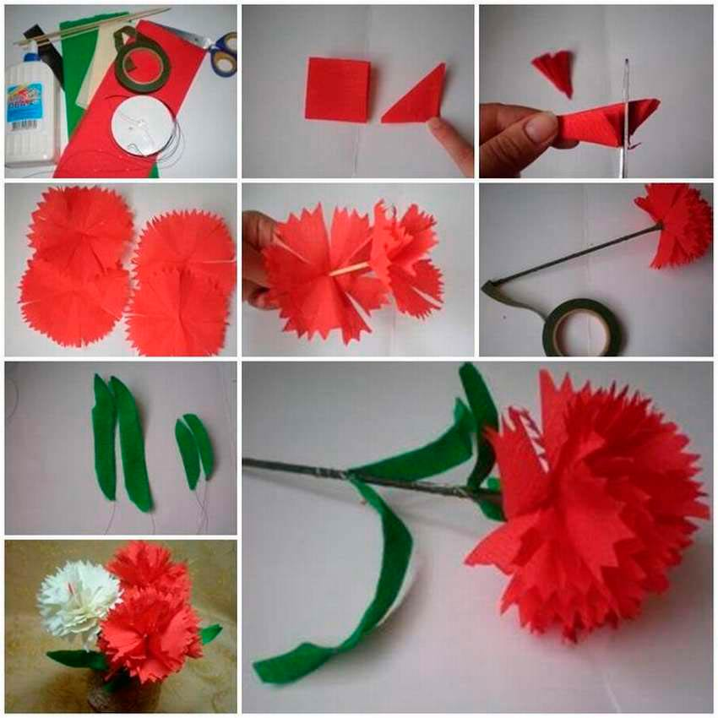 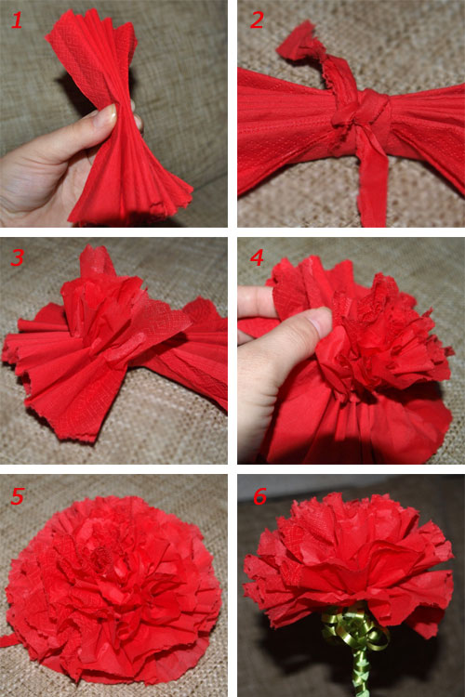

 

и др.